政府采购
单一来源采购文件

采购项目名称：长沙市雨花区教育局精品资源续费采购项目
采 购 人：长沙市雨花区教育局
政府采购编号: 雨财采计2018-1104
委托代理编号: HNJX-YH-DY2018003
采购代理机构: 湖南鉴熙项目管理有限公司

2018年11月

目录

第一章 协商通知
第二章 协商须知
协商须知前附表
协商须知正文
一、说明
二、单一来源采购文件
三、响应文件的编写
四、响应文件的递交
五、协商采购
六、成交结果信息公布与授予合同
七、其他规定
第三章 政府采购合同格式条款
第四章 采购需求
第五章 响应文件组成

第一章 协商通知

长沙政和教育科技有限公司 ：

长沙市雨花区教育局的精品资源续费采购项目进行单一来源采购，现邀请你单位参加协商。
1、请你单位于2018年 11 月 27 日17：00前(北京时间)，持协商通知、个人身份证、法定代表人身份证明（或授权委托书并附法定代表人身份证明)到长沙市长沙县板仓南路19号明城公寓B座1601购买单一来源采购文件。单一来源采购文件售价：400元/套，售后不退。
2、提交响应文件的截止时间为2018 年 11 月 28 日 11 时 00 分(北京时间)，地点为长沙市雨花公共资源服务中心。
3、你单位收到协商通知后，请于2018年 11 月 23 日 12:00 前以书面形式予以确认，否则视为放弃参加单一来源采购。
4、联系方式：
采 购 人：长沙市雨花区教育局
联 系 人：袁老师
电 话：0731-88687418
地 址：长沙市雨花区政府大院内
采购代理机构：湖南鉴熙项目管理有限公司
联系人：徐先生
电话： 0731-84220886
地址：长沙市长沙县板仓南路19号明城公寓B座1601
保证金汇至：长沙市雨花公共资源服务中心
开 户 行：中国银行长沙市马王堆支行
银行帐号：5898 6516 9922
购谈判文件款、采购代理服务费汇至：湖南鉴熙项目管理有限公司
开 户 行：长沙农村商业银行股份有限公司雨花支行
银行帐号：80081070016915203012

2018年 11 月 22 日

第二章 协商须知
协商须知前附表
条款号 | 条款名称 | 编列内容规定
一、说明
第二章第1.1项 | 采购项目 |  | 长沙市雨花区教育局精品资源续费采购项目
第二章第2.1项 | 采购人 |  | 采 购 人：长沙市雨花区教育局  联 系 人：袁老师  电 话：0731-88687418  地 址：长沙市雨花区政府大院内
第二章第2.2项 | 采购代理机构 |  | 代理机构名称：湖南鉴熙项目管理有限公司地址：长沙市长沙县板仓南路19号明城公寓B座1601  联系人：徐先生  联系电话：0731-84220886
第二章第3.1项 | 供应商资格条件 |  | 1．基本资格条件：  供应商需具备《中华人民共和国政府采购法》第二十二条规定的基本资格条件，并提供以下资格证明文件：  （1）法人提交法人营业执照副本（或者法人登记证书）以及组织机构代码正副本复印件；  （2）依法缴纳税收和社会保险费的证明材料，各提供下列材料之一:  ①缴纳税收证明资料:《税务登记证》复印件，或者近三个月依法缴纳税收的证明（纳税凭证复印件），或者委托他人缴纳的委托代办协议和近三个月的缴纳证明（收据复印件），或者法定征收机关出具的依法免缴税收的证明原件。  ②缴纳社会保险证明资料：《社会保险登记证》复印件，或者近三个月依法缴纳社会保险的证明（缴费凭证复印件），或者委托他人缴纳的委托代办协议和近三个月的缴纳证明（收据复印件），或者法定征收机关出具的依法免缴保险费的证明原件。  （3）法人提交法定代表人身份证明原件或者法定代表人授权委托书原件及提供被授权人在投标单位近三个月的社保证明并附法定代表人身份证明原件，自然人提交身份证复印件；  （4）其他说明。非法人组织参与投标需提供的相关证明材料及其他说明。  2.投标人具有实行了“三证合一”登记制度改革的新证，视同为持有工商营业执照、组织机构代码证和税务登记证，符合基本资格条件的相关条款。  3.特定资格条件： 无  4．资格证明文件复印件须加盖供应商单位公章。  备注：近三个月指2018年3月-2018年11月中任意连续三个月。
第二章第5.1项 | 采购进口产品 |  | ☑ 本项目拒绝进口产品参加  □ 本项目已经财政部门审核同意购买进口产品
三、响应文件的编写
第二章10.4项 | 采购项目预算 |  | 280000元
第二章第11.3项 | 非制造商的证明文件 |  | ☑不要求提供  □要求提供：（证明文件复印件须加盖供应  商单位公章，否则视为无效响应。）  经销、或代理投标货物、或为投标货物提供  售后服务的证明文件。
第二章第11.4项 | 样品提供的规定 |  | ☑不要求提供  □要求提供，提交时间： 年 月 日  地点：
第二章第12.1项 | 保证金 |  | □ 不要求提供  ☑ 要求提供：  1、保证金数额： 5100 元(人民币)  2、缴纳方式：  缴纳方式：以支票、汇票、本票等形式缴入如下账户，查询已经到账，视为已缴纳。  账户名：长沙市雨花公共资源服务中心  开户行：中国银行长沙市马王堆支行  账号：5898 6516 9922  缴纳时间： 递交响应文件截止时间前。  4、未按时足额缴纳保证金的，其响应文件  将被拒绝。  （注：打保证金时必须备注项目名称。）
第二章第12.1项 | 响应文件有效期 |  | 60 日（日历日）
第二章第12.1项 | 递交响应文件截止期时间 |  | 2018年 11 月 28 日 11 时00分 (北京时间)
第二章第14.1项 | 响应文件副本份数 |  | 一式肆份（正本一份，副本三份）。  (U盘电子档一份）。
四、响应文件的递交
第二章第17.1项 | 响应文件的递交地点 |  | 长沙市雨花公共资源服务中心（长沙市雨花区政府机关大院内）
六、成交结果信息公布与供应商质疑
第二章第25.1项 | 财政部门指定的媒体 |  | 中国湖南长沙市政府采购网  http://changs.ccgp-hunan.gov.cn
第二章第27.3项 | 履约担保 |  | ☑ 不要求提供  □ 要求提供，履约担保的金额为：
七、其他规定
第二章第29.1项 | 采购代理服务费 |  | 招标代理服务费由成交供应商向采购代理机构支付，代理服务费的确定应根据项目实际情况并符合市场经济规律。
第二章第30.1 | 其他规定 |  | 1、有融资需求的，可向本表附页1所列银行咨询或登录中国湖南政府采购网查询。
第二章第30.1 |  |  | 2、有履约担保或融资担保需求的，可向本表附页2所列担保机构咨询或登录中国湖南政府采购网查询，格式见附页3．
附页1
湖南省政府采购支持中小企业融资合作银行及联系人名单
银行名称 | 联系人 | 职 务 | 联系电话
交通银行湖南省分行 | 刘 波 | 名城支行客户经理 | 13874998873
交通银行湖南省分行 | 肖勇光 | 分行高级经理 | 13755192647
中国民生银行长沙分行 | 黄飞燕 | 营业部总经理 | 13308463468
中国民生银行长沙分行 | 蒋寒奇 | 营业部中小企业客户经理 | 13548982975
兴业银行长沙分行 | 刘栅延 | 支行行长 | 13337316405
兴业银行长沙分行 | 蒋修远 | 支行客户经理 | 18607310422
中国光大银行长沙分行 | 邓永胜 | 岳麓支行副行长 | 13617319650
中信银行长沙分行 | 蔡学军 | 公司银行部负责人 | 13055167195
中信银行长沙分行 | 宋学农 | 银行部综合管理部副总经理 | 0731-845822141
附页2
湖南省政府采购信用担保试点工作的信用担保机构名单
信用担保机构 | 联系人 | 联系电话
中国投资担保公司 | 何 嘉 | 010-88822659/13718642233
湖南省中小企业信用担保有限责任公司 | 蔡建雄 | 0731-84172390-201/15573193555
湖南农业信用担保有限公司 | 彭 球  邓霞英 | 0731-89761702/13875980906 0731-89761706/13574125851

附页3
政府采购履约担保函
编号：
（采购人）：
鉴于你方与 （以下简称供应商）于 年 月 日签定编号为 的《 政府采购合同》（以下简称主合同），且依据该合同的约定，供应商应在 年 月 日前向你方交纳履约保证金，且可以履约担保函的形式交纳履约保证金。应供应商的申请，我方以保证的方式向你方提供如下履约保证金担保：
一、保证责任的情形及保证金额
（一）在供应商出现下列情形之一时，我方承担保证责任：
1．将中标项目转让给他人，或者在投标文件中未说明，且未经采购人同意，将中标项目分包给他人的；
2．主合同约定的应当缴纳履约保证金的情形:
（1）未按主合同约定的质量、数量和期限供应货物/提供服务/完成工程的；
（2） 。
（二）我方的保证范围是主合同约定的合同价款总额的 %数额为 元（大写 ），币种为 。（即主合同履约保证金金额）
二、保证的方式及保证期间
我方保证的方式为：连带责任保证。
我方保证的期间为：自本合同生效之日起至供应商按照主合同约定的供货/完工期限届满后 日内。
如果供应商未按主合同约定向贵方供应货物/提供服务/完成工程的，由我方在保证金额内向你方支付上述款项。
三、承担保证责任的程序
1．你方要求我方承担保证责任的，应在本保函保证期间内向我方发出书面索赔通知。索赔通知应写明要求索赔的金额，支付款项应到达的帐号。并附有证明供应商违约事实的证明材料。
如果你方与供应商因货物质量问题产生争议，你方还需同时提供 部门出具的质量检测报告，或经诉讼（仲裁）程序裁决后的裁决书、调解书，本保证人即按照检测结果或裁决书、调解书决定是否承担保证责任。
2．我方收到你方的书面索赔通知及相应证明材料，在 工作日内进行核定后按照本保函的承诺承担保证责任。
四、保证责任的终止
1．保证期间届满你方未向我方书面主张保证责任的，自保证期间届满次日起，我方保证责任自动终止。保证期间届满前，主合同约定的货物\工程\服务全部验收合格的，自验收合格日起，我方保证责任自动终止。
2．我方按照本保函向你方履行了保证责任后，自我方向你方支付款项（支付款项从我方账户划出）之日起，保证责任即终止。
3．按照法律法规的规定或出现应终止我方保证责任的其它情形的，我方在本保函项下的保证责任亦终止。
4．你方与供应商修改主合同，加重我方保证责任的，我方对加重部分不承担保证责任，但该等修改事先经我方书面同意的除外；你方与供应商修改主合同履行期限，我方保证期间仍依修改前的履行期限计算，但该等修改事先经我方书面同意的除外。
五、免责条款
1．因你方违反主合同约定致使供应商不能履行义务的，我方不承担保证责任。
2．依照法律法规的规定或你方与供应商的另行约定，全部或者部分免除供应商应缴纳的保证金义务的，我方亦免除相应的保证责任。
3．因不可抗力造成供应商不能履行供货义务的，我方不承担保证责任。
六、争议的解决
因本保函发生的纠纷，由你我双方协商解决，协商不成的，通过诉讼程序解决，诉讼管辖地法院为 法院。
七、保函的生效
本保函自我方加盖公章之日起生效。
保证人：（公章）
年 月
协商须知正文
一、说明
1.适用范围
1.1本单一来源采购文件仅适用于单一来源采购文件第二章“协商须知前附表”(简称协商须知前附表)中所叙述的采购项目。
2.定义
2.1 “采购人”系指依法进行政府采购的国家机关、事业单位、团体组织。本次采购的采购人名称、地址、电话、联系人见协商须知前附表。
2.2 “采购代理机构”系指接受采购人委托，代理采购项目的集中采购机构和依法经财政部门认定资格的其他采购代理机构。本次采购的采购代理机构名称、地址、电话、联系人见协商须知前附表。
2.3 “供应商”是指响应单一来源采购文件要求、参加单一来源协商采购的法人、其他组织或者自然人。
2.4 “采购小组”是指依据《中华人民共和国政府采购法》和财政部《政府采购非招标采购方式管理办法》有关规定组建，依法依规履行其职责和义务的机构。
2.5 “货物”是指各种形态和种类的物品，包括原材料、燃料、设备、产品等，详见《政府采购品目分类目录》(财库[2013]189号)。
2.6 “工程”是指建设工程，包括建筑物和构筑物的新建、改建、扩建、装修、拆除、修缮等，详见《政府采购品目分类目录》(财库[2013]189号)。
2.7 “服务”是指除货物和工程以外的其他政府采购对象，详见《政府采购品目分类目录》(财库[2013]189号)。
2.8 “节能产品”或者“环保产品”是指财政部发布的《节能产品政府采购清单》或者《环境标志产品政府采购清单》的产品，“两型产品”是指湖南省财政厅发布的《湖南省两型产品政府采购目录》或《长沙市两型产品目录》的产品。
2.9 “进口产品”是指通过中国海关报关验放进入中国境内且产自关境外的产品，详见《关于政府采购进口产品管理有关问题的通知》(财库[2007]119号)。
3.供应商的资格要求
3.1供应商应符合协商须知前附表中规定的下列资格条件要求；
（l）《政府采购法》第二十二条第一款规定的供应商基本资格条件；
（2）单一来源采购文件规定的供应商特定资格条件。
3.2供应商不得存在下列情形之一：
（l）与采购人和采购代理机构存在隶属关系或者其他利害关系。
（2）受到刑事处罚，或者受到三万元以上的罚款、责令停产停业、在一至三年内禁止参加政府采购活动、暂扣或者吊销许可证、暂扣或者吊销执照等情形之一的行政处罚，或者存在财政部门认定的其他重大违法记录。
4．授权委托
4.1供应商代表为供应商法定代表人的，应具备法定代表人身份证明。供应商代表不是供应商法定代表人的，应具备法定代表人授权书，并附法定代表人身份证明。
5.采购进口产品
5.1除协商须知前附表另有规定外，本项目拒绝进口产品参加单一来源采购活动。
5.2本章第5.1款规定同意购买进口产品的，本项目采购活动不限制满足单一来源文件要求的国内产品参与协商。
二、单一来源采购文件
6．单一来源采购文件的组成
6.1 单一来源采购文件由下列文件及在采购过程中发出的澄清或者修改文件组成：
第一章 协商通知
第二章 协商须知
第三章 政府采购合同
第四章 采购需求
第五章 响应文件组成
7. 单一来源采购文件的澄清或者修改
7.1 采购代理机构对已发出的单一来源采购文件进行必要澄清或者修改的，将以书面形式通知供应商。澄清或者修改文件作为单一来源采购文件的组成部分。
三、响应文件的编写
8.一般要求
8.1 供应商应仔细阅读单一来源采购文件的所有内容，按单一来源采购文件的要求编制响应文件，并保证所提供的全部资料的真实性，以使其响应文件对单一来源采购文件做出实质性的响应。
8.2 供应商提交的响应文件及供应商与采购代理机构、采购小组就有关协商的所有来往函电均使用中文。供应商可以提交其它语言的资料，但有关响应内容附中文注释，在有差异时以中文为准。
8.3 计量单位应使用我国法定计量单位。
9.响应文件的组成
9.1 响应文件包括下列内容：
（1）协商响应声明
（2）保证金
（3）供应商的资格证明文件
（4）货物说明或者施工组织设计或者服务方案(根据项目属性编制)
（5）技术/商务响应与偏离表
（6）报价一览表及报价文件，以及规定格式的首次报价的报价一览表及报价文件的电子文件
（7）产品成本测算表
（8）供应商认为需提供的其他资料
9.2根据《中华人民共和国政府采购法》第四十二条的规定，供应商无论成交与否，其响应文件不予退还。
10.报价
10.1供应商应当根据单一来源采购文件要求和范围报价。报价货币为人民币，以元为单位，保留小数点后两位。
10.2供应商应按第四章“采购需求”要求及第五章“响应文件组成”格式填写。
10.3响应文件中标明的价格在合同执行过程中是固定不变的，不得以任何理由予以变更。以可变动价格提交的报价将被认为是非实质响应而被拒绝。
10.4供应商的报价不得超过采购项目预算，采购项目预算或其计算方法见协商须知前附表。
11.供应商符合单一来源采购文件规定的证明文件
11.1 供应商应在响应文件中提供本章第3.1项规定的供应商资格条件要求的证明材料。
11.2供应商应提交证明其拟提供货物、服务以及工程符合采购文件规定的响应文件，作为商务技术响应的一部分。
11.3除协商须知前附表另有规定外，供应商提供的货物及服务不是供应商制造或拥有的，则必须提供经销、或代理采购货物、或采购货物提供售后服务的证明文件。
11.4协商须知规定供应商在协商时提供样品的，供应商有以下情形的，在协商时将其视为无效响应。
（1）未在协商须知前附表规定的提交时间、地点提交的；
（2）供应商提供的样品与响应文件中提供的型号、规格不一致的。
12.保证金
12.1协商须知前附表规定交纳保证金的，应按协商须知前附表规定的保证金形式交纳，不得以现金方式交纳，在协商须知前附表规定的提交响应文件截止时间前，向采购代理机构交纳不超过采购项目预算2﹪的保证金(数额采用四舍五入，计算至元)。保证金有效期应当与本章第13.1款规定的响应文件有效期一致。
12.2 未按规定提交保证金的响应文件，将被视为非实质响应而被拒绝。
12.3 采购代理机构在采购合同签定后五个工作日内退还成交供应商的保证金，但因供应商自身原因导致无法及时退还的除外。
12.4 发生以下情况保证金将不予退还，并上缴本级财政国库：
（1）供应商在本章第12.1项规定的递交响应文件截止时间后撤回响应文件的；
（2）供应商在响应文件中提供虚假材料或虚假承诺的；
（3）成交供应商无正当理由不与采购人签定合同的，或转让、分包项目以及拒绝履行合同义务的；
（4）确定成交结果后，无正当理由放弃成交资格的；
(5)供应商与采购人、其他供应商或者采购代理机构恶意串通的；
（6）采购文件规定的其他情形。
13. 响应文件有效期
13.1 除本章第12.1项另有规定外，响应文件有效期为六十天，从本章第12.1项规定的递交响应文件截止之日起算。
13.2特殊情况下，采购代理机构可于响应文件有效期满之前要求供应商同意延长有效期，要求与答复均应为书面形式。供应商可以拒绝上述要求而其保证金不被没收。供应商同意该要求，将要求其相应延长保证金的有效期。有关退还和没收保证金的规定在响应文件有效期的延长期内继续有效。
14.响应文件的签署及规定
14.1响应文件正本一份和协商须知前附表中规定的副本数目。
14.2正本和副本的封面上应清楚地标记“正本”或“副本”的字样，当正本和副本有差异时，以正本为准。
14.3 响应文件正本和副本应按单一来源采购文件要求签章处盖单位章和由法定代表人或其委托代理人签字；任何加行、涂改、增删，须有法定代表人或其委托代理人在旁边签字。
14.4 在协商过程中，应采购小组要求而递交的补充或修改响应文件，可打印或用不退色墨水书写，但需经法定代表人或其委托代理人签字。
四、响应文件的递交
15.响应文件的密封和标记
15.1 响应文件按正本和副本分别包装，在封套两端折叠封口处加贴封条，并盖供应商单位章或由法定代表人或其授权的代理人签字。
16.响应文件的补充、修改或者撤回
16.1 供应商在本章第12.1项规定的递交响应文件截止时间之前，可以书面通知对其响应文件进行补充、修改或者撤回，该通知应由供应商法定代表人或其委托代理人签字。补充、修改的内容与响应文件不一致时，以补充、修改的内容为准。
16.2 在本章第12.1项规定的递交响应文件截止时间后，供应商不得对响应文件补充、修改或者撤回。
17.响应文件的递交与接收
17.1 供应商应在本章第12.1项规定的递交响应文件截止时间之前，将响应文件送达协商须知前附表中规定的协商地址。
五、协商采购
18.协商程序
18.1协商程序：对响应文件的资格性、符合性审查；响应文件的澄清；协商；推荐成交供应商。
19.响应文件的资格性、符合性审查
19.1采购小组对响应文件进行资格性和符合性审查。响应文件有下列情况之一的将导致无效响应，供应商应进行补充或修改，使之符合单一来源采购文件要求：
（1）应交未交保证金或金额不足、保证金形式不符合采购文件要求的；
（2）未按照单一来源采购文件规定要求签署、盖章的；
（3）响应文件有效期不足的；
（4）不符合法律、法规、规范性文件和单一来源采购文件规定的。
20.响应文件的澄清
20.1采购小组在对供应商提交的响应文件的有效性、完整性和对单一来源采购文件的响应程度进行审查时，可以以书面形式要求供应商对响应文件中含义不明、同类问题表述不一致或者有明显文字和计算错误的内容等作出必要的澄清、说明或者纠正。供应商的澄清、说明或者补正应当采用书面形式，由其法定代表人或其委托代理人签字。
20.2错误修正的原则：单价与总价有出入,以单价为准；大、小写有出入，以大写为准；响应文件正本与副本有出入，以正本为准。按上述原则修正的响应文件，对供应商起约束作用。
20.3供应商应按采购小组通知的时间、地点，指派专人进行澄清、说明或者补正。
21.协商
21.1在协商过程中，单一来源采购文件若有实质性变动，采购小组将以书面形式通知参加协商的供应商。
21.2协商采购需求，采购小组可以组织多轮协商。在每一轮协商中，采购小组可以根据协商情况，要求供应商在规定的截止时间前提交补充资料。
21.3商定价格，供应商可以多轮报价。对于能准确掌握同类项目同业同期平均价格（市场平均价）的，采购小组可要求供应商报出不超过市场平均价的合理价格；不能准确掌握市场价格的，双方可按供应商价格清单及说明协商价格，并以供应商近期其他中标或成交项目合同作为价格协商参考依据。
21.4供应商的最终报价高于同业同期平均价格（市场平均价）的，采购小组可视情况接受或不接受。供应商响应文件实质性响应单一来源采购文件要求的，且未超过采购预算，则应确认成交，但采购小组应出具相关书面材料说明接受该报价的理由，并报财政部门备案；采购小组不接受的，采购小组应出具相关书面材料说明的理由，采购终止。
21.5采购终止后，重新开展采购活动。
22.推荐成交供应商
22.1采购小组与供应商进行价格协商，在保证采购项目质量的基础上，商定合理的成交价格。
23.协商终止
23.1 协商时，出现下列情况之一，本次协商终止：
（1）因情况变化，不再符合规定的单一来源采购方式适用情形的；
（2）出现影响采购公正的违法、违规行为的；
（3）报价超过采购项目预算的；
（4）因重大变故，采购任务取消的。
23.2 采购小组应将协商终止理由通知供应商。
24.保密要求
24.1采购小组成员以及与协商工作有关的人员对协商情况以及协商过程中获悉的国家秘密、商业秘密应当保密。
六、成交结果信息公布与授予合同
25.成交信息的公布
25.1 协商结束后，成交结果信息将在财政部门指定的媒体上公布。指定的媒体名称见协商须知前附表。
26.询问
26.1供应商对政府采购活动事项有疑问的，可以向采购人或采购代理机构提出询问。采购人或采购代理机构将及时作出答复。
27.成交通知
27.1成交供应商确定后，采购代理机构将以书面形式向成交供应商发出成交通知书。成交通知书对采购人和成交供应商具有同等法律效力。
27.2 成交通知书是合同文件的组成部分。
27.3成交供应商在收到采购代理机构的成交通知书后十日内，应按照协商须知前附表的规定，向采购人提交履约担保。联合体成交的，履约担保由联合体各方或联合体中牵头人的名义提交。
27.4 成交供应商没有按照本章第27.3项规定提交履约担保的，视为放弃成交，其保证金不予退还。
28.签订合同
28.1 单一来源采购文件、成交供应商的响应文件及其补充的响应文件等均为签订政府采购合同的依据。
28.2 成交供应商应当在成交通知书发出之日起三十日内与采购人签订政府采购合同。
28.3 成交供应商应当按照合同约定履行义务。成交供应商不得向他人分包成交项目。
七、其他规定
29采购代理服务费
29.1采购人应按协商须知前附表规定支付采购代理服务费。
30.其他规定
30.1单一来源采购文件的其他规定见协商须知前附表

第三章 政府采购合同格式条款
一．政府采购合同协议书

采购合同编号：

采购人（全称）： （甲方）
供应商（全称）： （乙方）

为了保护甲、乙双方合法权益，根据《中华人民共和国合同法》、《中华人民共和国政府采购法》及其他有关法律、法规、规章，双方签订本合同协议书。
1.项目信息
（1）采购项目名称：
（2）采购计划编号：
（3）项目内容：

2.合同金额
（1） 合同金额小写：
大写：
（2）具体标的见附件。
（3）合同价格形式：固定总价合同。
3.履行合同的时间、地点及方式：
起始日期： 年 月 日，完成日期： 年 月 日。总日历天数： 天。
地点：
方式：
4.付款：
1、 。
2、预付款根据询价通知书的约定，在合同签订前提交不超过合同金额10%的履约担保。
5.解决合同纠纷方式
首先通过双方协商解决，协商解决不成，则通过以下途径之一解决纠纷（请在方框内划√选择）：
□ 提请仲裁 □ 向人民法院提起诉讼
6.组成合同的文件
合同由以下文件构成，如下述文件之间有任何抵触、矛盾或歧义，应按以下顺序解释：
（1）在采购或合同履行过程中乙方作出的承诺以及双方协商达成的变更或补充协议
（2）本合同书
（3）成交通知书
（4）政府采购合同格式条款
（5）响应文件
（6）询价文件
（7）标准、规范及有关技术文件
（8）其他合同文件。
7.合同生效
本合同自 生效。
8.合同份数
本合同一式 份，采购人执 份，供应商 份，均具有同等法律效力。

合同订立时间： 年 月 日
合同订立地点：

甲 方：（公章） 乙 方：（公章）
法定代表人： 法定代表人：
委托代理人： 委托代理人：
电 话： 电 话：
传 真： 传 真：
开 户 银 行：
帐 号：

二、政府采购合同通用条款
政府采购合同通用条款（货物类）
1.定义
1.1合同当事人
（1）采购人(以下称甲方)是指使用财政性资金，通过政府采购程序向供应商购买货物、服务的国家机关、事业单位、团体组织。本次采购的甲方名称、地址见协商须知前附表。
（2）供应商(以下称乙方)是指参加政府采购活动而取得成交结果，并向采购人提供货物、服务的法人、其他组织或者自然人。本次采购的乙方名称、地址见协商须知前附表。
1.2本合同下列术语应解释为：
（1）“合同”系指甲乙双方签署的、政府采购合同协议书中载明的甲乙双方所达成的协议，包括所有的附件、附录和上述文件所提到的构成合同的所有文件。
（2）“合同价”系指根据本合同规定乙方在正确地完全履行合同义务后甲方应支付给乙方的价款。
（3）“货物”系指乙方根据本合同规定须向甲方提供的各种形态和种类的物品，包括原材料、设备、产品(包括软件)及相关的其备品备件、工具、手册及其它技术资料和材料。
（4）“伴随服务”系指根据本合同规定乙方承担与供货有关的辅助服务，如运输、保险以及其它的伴随服务，例如安装、调试、提供技术协助、培训和合同中规定乙方应承担的其它义务。
（5）“合同条款”系指本合同条款。
（6）“项目现场”系指本合同项下货物安装、运行的现场，其名称在协商须知前附表指明。
2.合同的适用范围
2.1 本合同条款适用于没有被本合同其他部分的条款所取代的范围。
2.2 合同内容根据询价文件、响应文件而确定。
3.合同标的及金额
3.1 合同标的及金额应与成交结果一致，具体的货物名称、规格、型号、数量、价格见政府采购合同专用合同。
4.合同价款
4.1具体合同价款见本合同第3.1项。乙方为履行本合同而发生的所有费用均应包含在合同价款中，甲方不再另行支付其它任何费用。
5.履行合同的时间、地点和方式
5.1 乙方应当在甲方确定的时间、指定的地点履行合同，具体的交货时间、地点和方式见政府采购合同专用条款。
5.2 乙方提供服务的应当在甲方指定的地点完成服务项目。
6.货物的验收
6.1 甲方在收到乙方交付的货物后应当及时组织验收。
6.2 货物的表面瑕疵，甲方应在验收时当面提出；对质量问题有异议的应在安装调试后十个工作日内提出。
6.3 在验收过程中发现数量不足或有质量、技术等问题，乙方应负责按照甲方的要求采取补足、更换或退货等处理措施，并承担由此发生的一切费用和损失。
6.4 甲方在乙方按合同规定交货或安装、调试后，无正当理由而拖延接收、验收或拒绝接收、验收的，应承担因此给乙方造成的直接损失。
6.5 甲方对货物进行检查验收合格后，应当收取发票并在《交货验收单》上签署验收意见及加盖单位印章。
6.6 大型或者复杂的货物采购项目，甲方可以邀请国家认可的质量检测机构参加验收工作，并由其出具验收报告单。
6.7 乙方提供的进口产品，乙方应出示中华人民共和国进出口商品检验部门出具的检验证书（采购文件另有约定的除外）。
6.8政府采购当事人在合同履约和验收工作中，严格按照长沙市财政局《关于加强政府采购合同履约验收工作管理的通知》要求执行。在合同履约验收工作中合同当事人有下列情形的，将追究相关违法、违纪责任：
（1）甲方无正当理由推迟项目验收时间；
（2）甲乙双方相互串通通过减少货物数量、调换物品、更改配置、降低服务标准或虚开发票等手段，套取财政资金；
（3）发现问题未向财政部门反映，私自于对方协商改变中标、成交结果的；
（4）行贿、受贿或谋取不正当利益的；
（5）拒绝有关部门依法实施监督检查的。
7.货物包装要求
7.1 乙方所出售的全部货物均应按标准保护措施进行包装，包装应适应于远距离运输、防潮、防震、防锈和防野蛮装卸等要求，以确保货物安全无损地运抵指定现场。由于包装防护措施不妥而引起的损坏、丢失由乙方负责。
7.2 每一个包装箱内应附一份详细装箱单、质量证书和保修保养证书。

8.运输和保险
8.1乙方负责办理将货物运抵本合同第5.1项规定的交货地点的一切运输事项，相关费用应包括在合同总价中。
8.2乙方应向保险公司投保以甲方为受益人的发运合同货物发票金额的110％运输一切险。
9.质量标准和保证
9.1 质量标准
（1）本合同下交付的货物应符合第七章“技术规格、参数与要求”所述的标准。如果没有提及适用标准，则应符合中华人民共和国有关机构发布的最新版本的标准。
（2）采用中华人民共和国法定计量单位。
（3）乙方所出售的货物还应符合国家有关安全、环保、卫生之规定。
9.2 保证
（1）乙方应保证所供货物是全新的、未使用过的，并完全符合合同规定的质量、规格和性能的要求。乙方应保证其货物在正确安装、正常使用和保养条件下，在其使用寿命期内应具有满意的性能，或者没有因乙方的行为或疏忽而产生的缺陷。在货物最终交付验收后不少于政府采购合同专用条款规定或乙方承诺（两者以较长的为准）的质量保证期内，本保证保持有效。
（2）在质量保证期内所发现的缺陷，甲方应尽快以书面形式通知乙方。
（3）乙方收到通知后应在政府采购合同专用条款规定的响应时间内以合理的速度免费维修或更换有缺陷的货物或部件。
（4）在质量保证期内，如果货物的质量或规格与合同不符，或证实货物是有缺陷的，包括潜在的缺陷或使用不符合要求的材料等，甲方可以根据本合同第15.1项规定以书面形式向乙方提出补救措施或索赔。
（5）乙方在约定的时间内未能弥补缺陷，甲方可采取必要的补救措施，但其风险和费用将由乙方承担，甲方根据合同规定对乙方行使的其他权利不受影响。
10.权利瑕疵担保
10.1 乙方保证对其出售的货物享有合法的权利。
10.2 乙方保证在其出售的货物上不存在任何未曾向甲方透露的担保物权，如抵押权、质押权、留置权等。
10.3 如甲方使用该货物构成上述侵权的，则由乙方承担全部责任。
11.知识产权保护
11.1 乙方对其所销售的货物应当享有知识产权或经权利人合法授权，保证没有侵犯任何第三人的知识产权和商业秘密等权利。
11.2 甲方使用乙方提供的货物对第三人构成侵权的，应当由乙方承担全部法律责任，给甲方造成损害的，乙方应当承担赔偿责任。
11.3 甲方委托乙方开发的产品，甲方享有知识产权，未经甲方许可不得转让任何第三人。
12.保密义务
12.1 甲、乙双方在采购和履行合同过程中所获悉的对方属于保密的内容，双方均有保密义务。
13.合同价款支付
13.1验收合格后，乙方出具正规发票给甲方，凭甲方开具的《政府采购合同验收报告单》办理合同价款结算手续。
13.2 合同价款构成中应当由财政支付的部分，甲方应当在货物验收合格后的十五个工作日内向国库管理部门申请支付，经国库管理部门审核后直接支付给乙方。
13.3 合同价款构成中应当由甲方自行支付的部分，甲方应当在货物验收合格后十五个工作内支付。
13.4支付合同价款时，一律不向乙方以外的任何第三方办理付款手续。开户行和帐号以签订的政府采购合同为准，如果乙方要求变更，则乙方必须提供加盖了财务专用章、法定代表人签字的证明文件，报经甲方审查同意。
13.5 合同价款支付方式和条件在政府采购合同专用条款中另有规定。
14.伴随服务
14.1 乙方应向甲方提交所提供货物的技术文件，包括相应的中文技术文件，如：产品目录、图纸、操作手册、使用说明、维护手册或服务指南。这些文件应包装好随同货物一起发运。
14.2 乙方还应提供下列服务：
（1）货物的现场移动、安装、调试、启动监督及技术支持；
（2）提供货物组装和维修所需的专用工具和辅助材料；
（3）在合同各方商定的一定期限内对所有的货物实施运行监督、维修，但前提条件是该服务并不能免除乙方在质量保证期内所承担的义务；
（4）在制造商或项目现场就货物的安装、启动、运营、维护对甲方操作人员进行培训。
（5）政府采购合同专用条款与第四章采购需求规定的其他伴随服务
14.3 乙方提供的伴随服务的费用应包含在合同价款中，甲方不再另行支付。
15.违约责任
15.1质量瑕疵的补救措施和索赔
（1）如果乙方提供的产品不符合质量标准或存在产品质量缺陷，而甲方在合同条款第9条或合同的其他条款规定的检验、安装、调试、验收和质量保证期内，根据法定质量检测部门出具的检验证书向乙方提出了索赔，乙方应按照甲方同意的下列一种或几种方式结合起来解决索赔事宜：
①乙方同意退货并将货款退还给甲方，由此发生的一切费用和损失由乙方承担。
②根据货物的质量状况以及甲方所遭受的损失，经过甲乙双方商定降低货物的价格。
③乙方应在接到甲方通知后七日内负责采用符合合同规定的规格、质量和性能要求的新零件、部件和设备来更换有缺陷的部分或修补缺陷部分，其费用由乙方负担。同时，乙方应在约定的质量保证期基础上相应延长修补和更换件的质量保证期。
（2）如果在甲方发出索赔通知后十日内乙方未作答复，上述索赔应视为已被乙方接受。如果乙方未能在甲方发出索赔通知后十日内或甲方同意延长的期限内，按照上述规定的任何一种方法采取补救措施，甲方有权从应付货款中扣除索赔金额或者没收质量保证金，如不足以弥补甲方损失的，甲方有权进一步要求乙方赔偿。
15.2 迟延交货的违约责任
（1）乙方应按照本合同规定的时间、地点交货和提供服务。在履行合同过程中，如果乙方遇到可能妨碍按时交货和提供服务的情形时，应及时以书面形式将迟延的事实、可能迟延的期限和理由通知甲方。甲方在收到乙方通知后，应尽快对情况进行评价，并确定是否同意迟延交货时间或延期提供服务。
（2）除本合同第20条规定情况外，如果乙方没有按照合同规定的时间交货和提供服务，甲方有权从货款中扣除误期赔偿费而不影响合同项下的其他补救方法，赔偿费按每周（一周按七天计算，不足七日按一周计算）赔偿迟交货物的交货价或延期服务的服务费用的百分之零点五（0.5%）计收，直至交货或提供服务为止。但误期赔偿费的最高限额不超过合同价的百分之五（5%）。一旦达到误期赔偿的最高限额，甲方可以终止合同。
（3）如果乙方迟延交货，甲方有权终止全部或部分合同，并依其认为适当的条件和方法购买与未交货物类似的货物，乙方应对购买类似货物所超出的那部分费用负责。但是，乙方应继续执行合同中未终止的部分。
16.合同的变更
16.1 在合同履行过程中，甲、乙双方可就合同履行的时间、地点和方式等协商进行变更。协商一致后，双方应签订书面的补充协议。
16.2 在不改变合同其他条款的前提下，甲方有权在合同价款百分之十的范围内追加与合同标的相同的货物或服务，并就此与乙方签订补充合同，乙方不得拒绝。
16.3 除双方签署书面协议，并成为合同不可分割的一部分外，本合同条件不得有任何变更。
17.合同中止与终止
17.1合同的中止
（1）合同在履行过程中，因采购计划调整，甲方可以要求中止履行，待计划确定后继续履行；
（2）合同履行过程中因供应商就采购过程或结果提起投诉的，甲方认为有必要或财政部门责令中止的，应当中止合同的履行。
17.2合同的终止
（1）合同因有效期限届满而终止；
（2）乙方未能依照本合同约定条件履行合同，已构成根本性违约的，甲方有权终止本合同，并追究乙方的违约责任。
（3）如果乙方丧失履约能力或被宣告破产，甲方可在任何时候以书面形式通知乙方终止合同而不给乙方补偿。
（4）如果乙方在履行合同过程中有不正当竞争行为，甲方有权解除合同，并按《中华人民共和国反不正当竞争法》规定由有关部门追究其法律责任。
（5）如果合同的履行将损害国家利益或社会公共利益，甲方有权终止合同的履行，给乙方造成损失的予以相应补偿。
18.合同转让和分包
18.1 乙方不得以任何形式将合同转包。
18.2 乙方未在响应文件中说明，乙方不得将合同的非主体、非关键性工作分包给他人。
18.3 根据政府采购支持中小企业发展政策规定，经甲方同意，获得政府采购合同的大型企业可依法向中小企业分包。
19.供应商的广告或宣传
19.1 未经甲方事先书面许可，乙方不得以履行本政府采购合同为由，以广告或其他形式宣称其是政府采购指定供应商或其产品是政府采购指定产品。
20.不可抗力
20.1 不可抗力是指合同双方不可预见、不可避免、不可克服的自然灾害和社会事件。
20.2 任何一方对由于不可抗力造成的部分或全部不能履行合同不承担违约责任。但迟延履行后发生不可抗力的，不能免除责任。
20.3 遇有不可抗力的一方，应在三日内将事件的情况以书面形式通知另一方，并在事件发生后十日内，向另一方提交合同不能履行或部分不能履行或需要延期履行理由的报告。
21.解决争议的方法
21.1 合同各方应通过友好协商，解决在执行合同过程中所发生的或与合同有关的一切争端。如从协商开始后十日内仍不能解决，可以向财政部门提请调解。
21.2 调解不成可以按政府采购合同专用条款中规定下列方式之一提起仲裁或诉讼：
（1）向甲方所在地仲裁机构提起仲裁；
（2）向甲方所在地人民法院提起诉讼。
21.3 如仲裁或诉讼事项不影响合同其它部分的履行，则在仲裁或诉讼期间，除正在进行仲裁或诉讼的部分外，合同的其它部分应继续执行。
22.法律适用
22.1 本合同适用中华人民共和国现行法律、行政法规和规章，如合同条款与法律、行政法规和规章不一致的，按照法律、行政法规和规章修改本合同。
23.通知
23.1本合同一方给另一方的通知均应采用书面形式，传真或快递送到本合同中规定的对方的地址和办理签收手续，
23.2通知以送到之日或通知书中规定的生效之日起生效，两者中以较迟之日为准。
24.合同生效
24.1本合同在合同各方签字盖章后生效。
25.附则
25.1合同未尽事项见政府采购合同专用条款。

政府采购合同通用条款（服务类）

服务类政府采购合同格式文本本省级以上政府部门或行业组织有标准的或示范文本的，应按照其文本确定合同格式。没有文本的，按照《中华人民共和国合同法》及采购项目特点自行拟定文本确定合同格式。

三、政府采购合同专用条款

政府采购合同专用条款（货物类）

条款号 条款名称 编列内容规定
第1.2（6）款 项目现场
第5.1条 履行合同的时间、地点及方式
第9.2(1) 款 质量保证期
第9.2(3) 款 响应时间
第13.5条 合同价款支付方式和条件
第14.2(6) 款 伴随服务
第20.2条 解决争议的方式
第24.1条 合同未尽事项

政府采购合同专用条款（服务类）

服务类政府采购合同专用条款参照（货物类）专用条款的格式和相关内容，根据项目的实际情况，按照服务内容、服务要求、服务期限、服务流程、考核方式等内容进行编制。

第四章 采购需求

一、采购项目名称
长沙市雨花区教育局精品资源续费采购项目
二、项目预算:280000元。
三、概述
共享名师智慧，为学生提供优质名师课程，为教师提供优质的备课资源、微课资源和精品题库资源；创新校本资源共建共享机制，实现教学资源共享，课程教学方案共享。
101智慧课堂系统为教师备课主要提供了四库服务：出卷、备课资源库、微课库、名校试卷库。
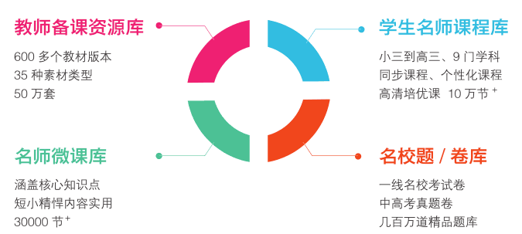
1、备课资源库的教材版本
语文 | 小学：人教新课标版、北师大版、苏教版、冀教版、西师大版、语文S版、湘教版、语文A版、鄂教版、长春版  初中：人教新课标版（2016修订）、北师大版（2016修订）、苏教版（2016修订）、语文版（2016修订）、鄂教版、河大版、鲁教版、长春版  高中：人教新课标版、苏教版、鲁人版
数学 | 小学：人教新课标版（最新版）、北师大版（最新版）、青岛版（最新版）、苏教版（最新版）、冀教版（最新版）  初中：人教新课标版（最新版）、北师大版（最新版）、华东师大版（最新版）、青岛版（最新版）、鲁教版（五四制）（最新版）、北京版（最新版）、沪教版（最新版）、湘教版（最新版）、苏科版（最新版）  高中：人教新课标A版、人教新课标B版、苏教版、北师大版
英语 | 小学：人教新课标版；人教版pep（最新版）；人教版（新起点）；外研社（新标准）（三年级起点）（最新版）；外研社（新标准）（一年级起点）（最新版）冀教版；苏教牛津版；湘少版；沪教版；陕游版（最新版）  初中：人教版（新目标）（最新版）；译林牛津版（最新版）；冀教版（最新版）；外研社（新标准）（三年级起点）（最新版）；山东教育版；仁爱版（湘教）（最新版），沪教版（最新版）  高中：人教新课标版；人教版；北师大版；外研社版；译林牛津版。
物理 | 初中：人教新课标版、北师大版、江苏科技版、上海科技版、教育科技版（均最新版）  高中：人教新课标版、粤教版、山东科技版、教育科学版
化学 | 初中：人教新课标版（最新版）、粤教版（最新版）、湘教版、山东教育版（最新版）、上海科技版、山东教育版（五四制）（最新版）  高中：人教新课标版、苏教版、山东科技版
地理 | 初中：人教新课标版（最新版）、湘教版（最新版）、中国地图版（最新版）、商务星球版、晋教版（最新版）  高中：人教新课标版、湘教版、山东教育版、中国地图版
政治 | 初中：人教新课标版（最新修订）、北师大版、粤教版、湘教版、山东教育版、陕教版、教育科学版、苏教版、人民版、鲁人版、鲁人版（五四制）、首师大版  高中：人教新课标版
历史 | 初中：人教新课标版；北师大版；华东师大版；川教版、岳麓版、中华书局版  高中：人教新课标版；人民版；岳麓版。
生物 | 初中：人教新课标版、北师大版、苏教版、河少版、苏科版、北京版（均最新版）  高中：人教新课标版、人教版、苏教版
2、备课资源的介绍
（一）备课资源库
为全国中小学教师提供各类优质、系统规范、种类丰富的教学备课资源。帮助学校和教师共享优质的教育教学资源，提高课堂教学效率，减小城镇教育的差距。
1、资源类型
课件、导学案、教案、同步练习（随堂检测+课后作业+单元检测）、多媒体教学资源（文本类+视频类+动画类+图片类+音频类）
2.资源特点
（1）教学资源全——拥有35多万套精品资源。
101备课资源是按照全国主流版本的教材目录按课时撰写，与学校教学进度同步，每册教材的资源均成套成系列，如语文人教新课标版（2016修订）每年级每课时的资源均由教案+导学案+课件+同步检测组成，多数同步课件还配有朗读素材。
（2）教学资源新——资源由4000多位名师精心撰写，每日更新资源百余套以上，按照新课标知识体系，细化到章节点，甚至到知识点。
资源存储在云端，由专业编辑队伍维护，每日动态更新，保证资源与教材的变化、教学改革的新要求同步，从而极大地提升了资源的新鲜度和活力。
（3）资源质量高——4000余位一线名师严格审核把关，精益求精。
在教育专家把关指导下，选拔教学经验丰富的一线教师作为资源作者，使资源更贴近教师和学生的实际需求，能更好地还原课堂教学的过程，每条资源由专人两次审核，精心编辑，保证资源内容的教育品质。
（4）覆盖面积广——苏、浙、鲁、粤、湘等各版本资料全面覆盖32个省市。
备课资源覆盖全国主流教材版本，覆盖面广。
（5）资源方便查找——严格按照教材版本目录添加各类教学资源，点击相应章节，即可找到想要资源。
学校教到哪里就点击哪节课，即可搜索到该节课的所有类型的资源，方便易找。
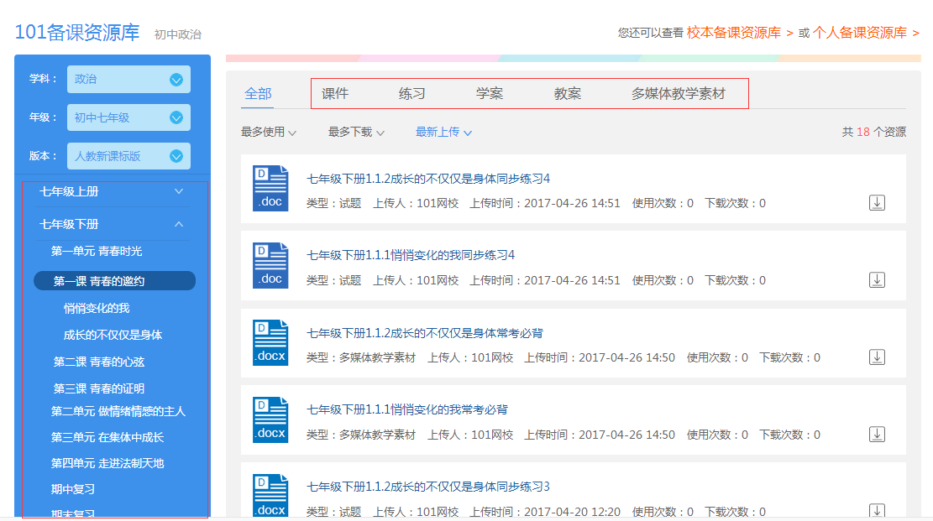
（6）资源规范——资源按照国家基础教育资源建设的标准规范，提炼了26项属性信息，资源更具有开放性，教师应用更灵活，查找资源的准确度大大提高。
（7）资源种类多——资源种类齐全，如同步教学资源、碎片化资源、单元复习、习作课、习题课、中高考复习资源等类型。
3、资源类别
101备课资源形式多样，既能满足教师探究式、讲授式等教学模式的需要，也能满足学生自主学习、协作式学习的需求。101教师备课资源的主要类别资源，具体如下：
（1）教案
101教师备课资源有60808份教案；教案形式多样，有课堂实录形式、表格式简案、还有问答式详案，满足教师新授课、复习课等多种课型需求。
教师通过学习名师的教学方法，分析教学理念，体会教学特点，塑造自己的教学特点，提升自己的教学水平。
（2）课件
101教师备课资源有84285份课件；多数课件中配有动画、视频和图片，内容生动形象；教师可借鉴精彩课件，结合自己的教学特色，打造精品多媒体课件，提高课堂教学的趣味性。
（3）导学案（学案）
101教师备课资源有13392份导学案和学案；每份导学案（学案）都是以“三维目标”为出发点和落脚点，配有教师的评价。内容包括学习目标、学习重点、学习难点、自主预习、合作探究、教师精点、自主测评、学习反思、拓展延伸，存在的问题等环节。
学案帮助教师适应新课改下学生为主体的教育理念，优化教学过程，减少无效或低效教学活动，实行精细化教学，从而提高教育教学质量。
（4）多媒体教学素材
101教师备课资源有26180个多媒体教学素材；其包括图片类素材、课文朗读（语文和英语）等音频类素材、实验演示等视频类素材及动画类素材等等，帮助教师更好地打造视听课堂。
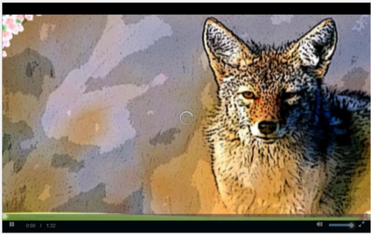
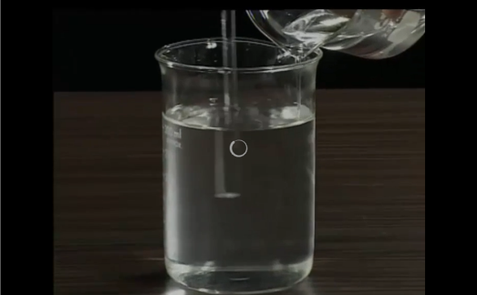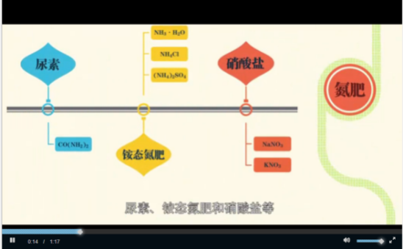
（5）练习
101教师备课资源有68558份试题；提供教学过程中各种测评卷，如随堂检测、课后作业、单元测试等。
（二）微课库
为教师提供短小精悍的知识点微课；共计30000多节微课，课型包括同步教学微课、专题专练微课、中高考真题及名校试题的综合题讲解微课。
1、微课的类型
（1）同步教学微课定位为课前预习，即课前教师将微课发布给学生，学生通过微课进行自主预习，并解决基础问题。
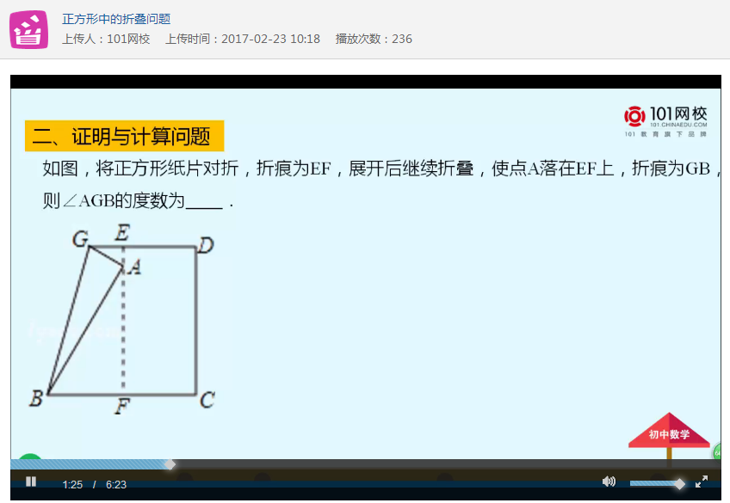
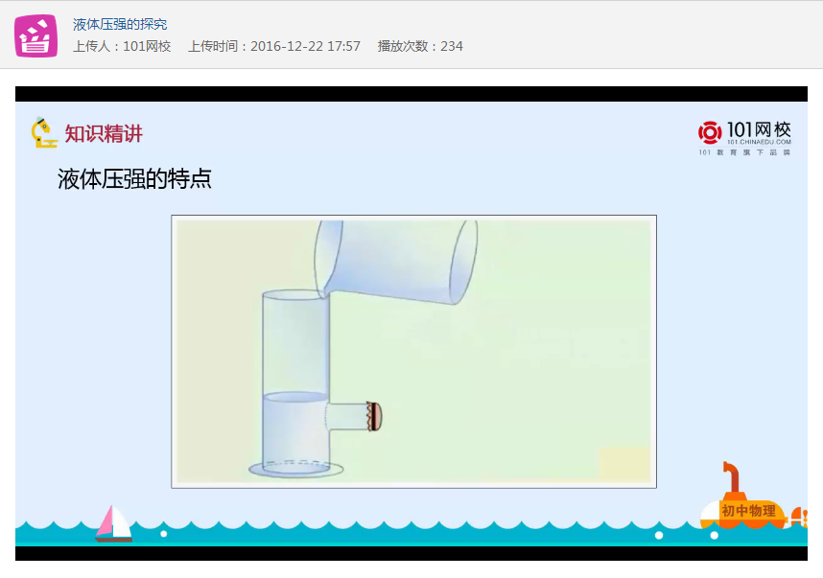
（2）专题专练微课，如“解题技巧——如何判断物体空心、实心”、“古诗中常见意象的固定内涵”，可用于专题课的复习使用。
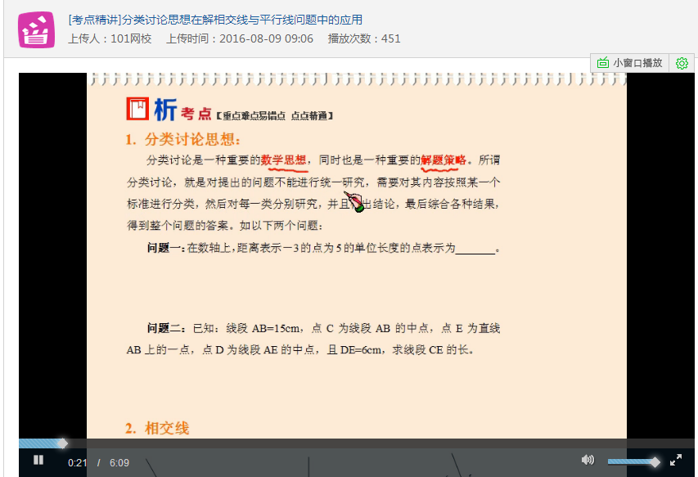
（3）典型例题讲解微课，如语序不当典例精讲、商品利润问题典例精讲等，可用于课后作业的补充。
（4）名师课堂实录：包括北京重点中学101中学在内的全国各级针对小学、初中、高中不同学段的教学示范课程，引领一线教师打造精彩课堂，提高课堂教学有效性。
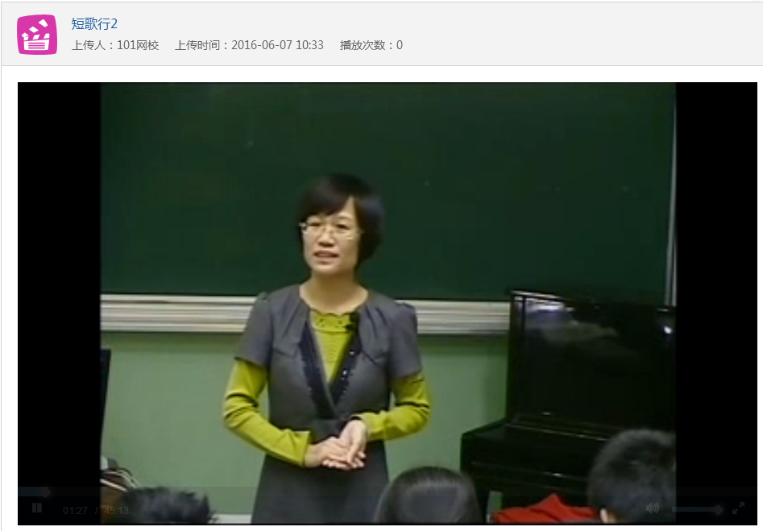
2、微课的特点
（1）时间短，碎片化知识点，以小见大。
（2）难易程度适中，含知识讲解、解题方法与技巧及学会活学活用。
（3）成系列，知识点涵盖所有的考试要点，以人教新课标版为主。
（三）专题
以专题的形式，将各学科具有成系列的资源做成专题。专题的特点是：1、教学中难于查找的一些特色资源；2、资源成系列并与教材配套；3、查找更便捷。
专题的种类丰富多彩，有学科教学类、中高考复习类、多媒体素材类等。
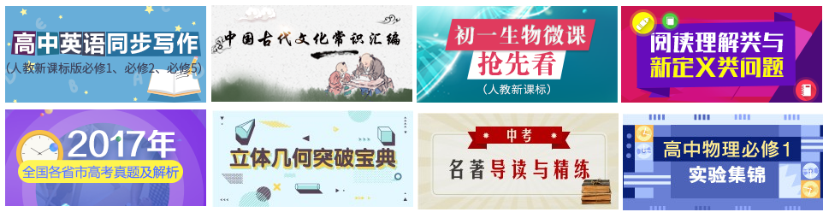
（四）名校试卷库
为学校教师提供全国各地名校的各类考试专业试题，帮助学校教师及时掌握当年的考试趋向，也可以用于考察学生学习能力和掌握水平，不断提升学生的考试成绩。
1、名校试卷的类型：月考试卷、模拟试卷、期中试卷、期末试卷、中考真题、高考真题。
2、名校试卷的特点：汇集北京101中学、北京四中、北京师大附中、河北正定中学、桂林18中、哈尔滨三中、太原五中等等名校试卷，教师可借鉴名校出题策略，了解考试动向，开拓出题视野。
3、101名校试卷共计13万多套，每套试卷都经过编辑认真整理审核，准确度高。
（五）出卷
1、出卷系统中提供了三种出卷方式：上传word试卷、智能出卷、手动出卷。
2、在101试卷库中，有101专业编辑按学科组成的现成试卷，包括课前预习检测、随堂检测、课后作业、单元检测、期中、期末复习检测等试卷，每套试卷均根据教材大纲的课时进行组卷，每套试卷涵盖大纲要求的所有的考试考点，且难易程度适中，教师可直接使用，节省组卷的时间。
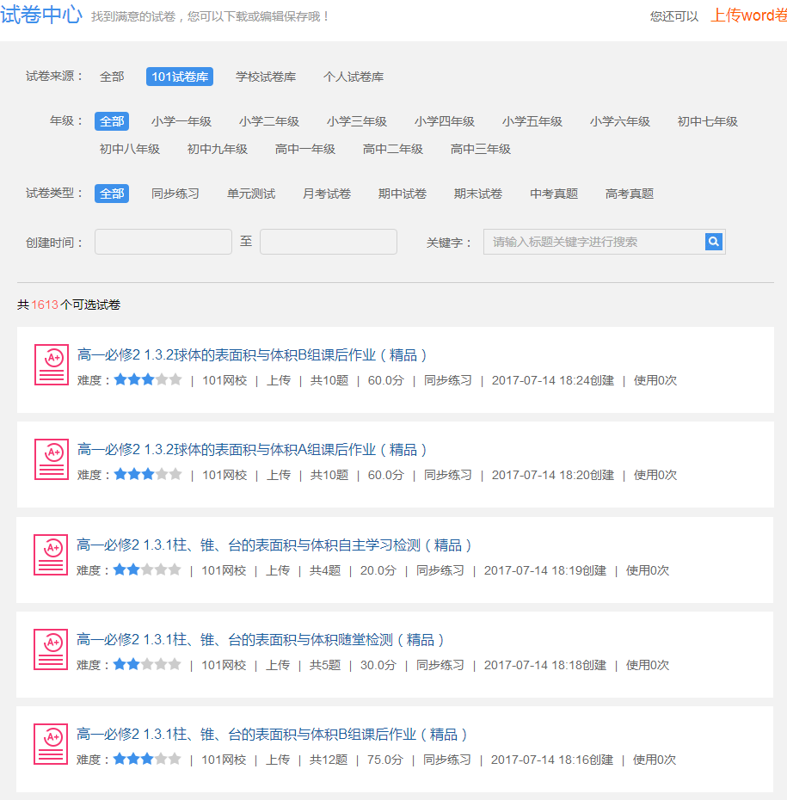
四、项目其它要求
1.安装调试
1.1 成交人须加强施工的组织管理，所有施工人员须遵守文明安全施工的有关规章制度，持证上岗。
1.2 项目完成后，成交人应将项目有关的全部资料，包括产品资料、技术文档等，移交采购人。
1.3 成交人须将所有产品安装至采购人指定地点，并验收合格。
2.测试验收
2.1 项目验收国家有强制性规定的，按国家规定执行，验收费用由成交人承担，验收报告作为申请付款的凭证之一。
2.2 验收过程中产生纠纷的，由质量技术监督部门认定的检测机构检测,如为成交人原因造成的，由成交人承担检测费用；否则，由采购人承担。
2.3 项目验收不合格，由成交人返工直至合格，有关返工、再行验收，以及给采购人造成的损失等费用由成交人承担。连续两次项目验收不合格的，采购人可终止合同，另行按规定选择其他供应商采购，由此带来的一切损失由成交人承担。
3.质量保证
3.1 成交人提供的产品应是原装正品，符合国家质量检测标准，具有出厂合格证或国家鉴定合格证。
3.2 整体项目质保壹年。超出厂家正常保修范围的，成交人需向厂家购买；未在投标报价表中单列其费用的，视为免费提供。
3.3 质保期从验收合格后开始计算。质保期内所有设备维护等要求免费上门服务。
4.售后服务
4.1 系统维护。要求提交以下内容。
1）定期维护计划。
2）对采购人不定期维护要求的响应措施。
3）对用户修改设计要求的响应措施。
4.2 技术支持
1）提供7×24小时的技术咨询服务。
2）敏感时期、重大节假日提供技术人员值守服务。
4.3 故障响应
1）提供7×24小时的故障服务受理。
2）对重大故障提供7×24小时的现场支援，一般故障提供5×8小时的现场支援。
3）备件服务：遇到重大故障，提供所需更换的任何备件。
4.4 质保期内出现任何质量问题（人为破坏或自然灾害等不可抗力除外），由成交人负责全免费（免全部工时费、材料费、管理费、财务费等等）更换或维修。质保期满后，无论采购人是否另行选择维保供应商，成交人应及时优惠提供所需的备品备件。
5.培训
成交人应按采购人指定负责培训2名操作管理及维护人员，达到熟练掌握产品性能，能及时排除一般故障的程度。
五、实施时间及地点
6.1 实施地点：采购人指定地点。
6.2 实施时间：合同签订后的7日内完成交货。
六、结算方法
7.1 付款人：长沙市雨花区教育局（通过国库集中支付）；
7.2 付款方式：货到安装调试验收合格后支付合同金额的95%，正常使用一年后（无质量问题、售后服务纠纷，以及其他经济法律纠纷等）再支付合同金额的5%。
对于上述项目要求，供应商应在谈判响应文件中进行回应，作出承诺及说明。
第五章 响应文件组成

供应商的响应文件应包含以下十个部分：

一、协商响应声明

附件1：法定代表人身份证明(法定代表人参加谈判)

附件2：法定代表人授权书(委托代理人参加谈判):

二、保证金

附件3：保证金退还申请书

三、供应商的资格证明材料

附件4：供应商基本情况表
附件4-1法人营业执照（法人登记证）以及组织机构代码证正副本
附件4-2依法缴纳税收和社会保险的相关证明
附件4-3参加采购活动前三年内在经营活动中没有重大违法记录的书面声明
附件4-4法律、行政法规规定的其他资格条件证明文件
附件4-5单一来源采购文件规定的其他资格条件证明文件
附件4-6附经销或代理或为货物提供售后服务的证明材料
四、货物说明或者服务方案
附件5：服务方案说明
附件5-1：主要人员简历表

五、技术/商务响应与偏离表
六、报价一览表

附件6-1：报价一览表

附件6-2：分项价格表
七、供应商认为需提供的其它资料
八、最后报价

一、协商响应声明

致 (采购人或采购代理机构)：
根据贵方为 (项目名称)的协商邀请（政府采购编号： ；采购代理编号： ），签字代表 （全名、职务）经正式授权并代表供应商 ＿ （供应商名称、地址）提交响应文件正本一份和副本一式 份。
一、我方同意在本项目单一来源采购文件中规定的递交响应文件截止时间起 天内(响应文件有效期)遵守本响应文件中的承诺且在此期限期满之前均具有约束力。
二、我方承诺（承诺期：成立三年以上的，为提交响应文件截止时间前三年内；成立不足三年的，为实际时间）：
（一）我方依法缴纳了各项税费及各项社会保障资金，没有偷税、漏税及欠缴行为。
（二）我方在经营活动中没有存在下列重大违法记录：
1、受到刑事处罚；
2、受到三万元以上的罚款、责令停产停业、在一至三年内禁止参加政府采购活动、暂扣或者吊销许可证、暂扣或者吊销执照的行政处罚。
三、我方已详细审核全部单一来源采购文件，包括单一来源采购文件修改文件（如有的话）、参考资料及有关附件，确认无误。我方承诺接受单一来源采购文件中的全部条款且无任何异议。
四、我方保证响应文件提供的数据和材料是真实、准确的。我方愿意向贵方提供任何与本项采购有关的数据、情况和技术资料。若贵方需要，我方愿意提供我方作出的一切承诺的证明材料。
五、我方承诺遵守《中华人民共和国政府采购法》、《政府采购非招标采购方式管理办法》（财政部第74号令）的有关规定，保证在获得成交资格后，按照单一来源采购文件确定的事项签订政府采购合同，履行双方所签订的合同，并承担合同规定的责任和义务。
六、我方承诺在参与协商过程中，若出现《中华人民共和国政府采购法》第七十七条、《政府采购法实施条例》第七十二条和《政府采购非招标采购方式管理办法》（财政部第74号令）第五十四条规定之情形，我方同意接受条款规定作出处罚。

供应商名称(盖章)：
法定代表人 (签字)：
日期： 年 月 日

附件1：
法定代表人身份证明（法定代表人参加谈判）

供应商名称：
注册号：
注册地址：
成立时间： 年 月 日
经营期限：
经营范围：主营： ；兼营：
姓名： 性别： 年龄： 系 （供应商名称）的法定代表人。
特此证明。
附：法定代表人身份证复印件

供应商名称（盖单位章）：
日期： 年 月 日

附件2：
法定代表人授权书（委托代理人参加谈判）

本人 （姓名、职务）系 （供应商名称）的法定代表人，现授权 （姓名、职务）为我方代理人。代理人根据授权，以我方名义：(1)签署、澄清、补正、修改、撤回、提交 （项目名称、政府采购编号、采购代理机构编号）响应文件；(2)签署并重新提交响应文件及最后报价；(3)退出谈判；(4)签订合同和处理有关事宜，其法律后果由我方承担；（5）询问、质疑、投诉等相关事项，其法律后果由我方承担。
委托期限： 。
代理人无转委托权。
本授权书于 年 月 日签字生效，特此声明。
附：委托代理人身份证复印件及法定代表人身份证明(附件1，原件)

法定代表人（签字）：
委托代理人（签字）：
日期： 年 月

二、保证金缴纳证明材料

1、提供付款凭证复印件。
2、根据供应商递交的《投标保证金退还申请书》上的账户信息，以转账或电汇方式退还至供应商的原缴纳账户。
附件3：
保证金退还申请书
致 (采购人或采购代理机构)：
我系参加 （项目名称），政府采购编号： ，委托代理编号： 单一来源谈判的供应商，现申请按该项目谈判文件规定，退返保证金人民币 (大写）￥ (小写），保证金请退还到以下原缴纳账户：
户名：
账号：
开户行：
开户行地址： 省 市
如果提供的账户信息有误或因账户信息变更未及时通知，一切后果均由本单位自行负责。
供应商(盖单位章)：
联系人：
移动电话：
固定电话：
日期： 年 月 日

说明：《保证金退还申请书》需单独递交，不得装订在响应文件中；可在办理保证金交割手续时提交，也可在提交首次响应文件截止时间后补交，未交《保证金退还申请书》的供应商，将影响其保证金的正常退还。

三、供应商的资格证明材料

附件4-1：供应商基本情况表
附件4-2：法人营业执照（法人登记证）以及组织机构代码证正副本复印件
附件4-3：依法缴纳税收和社会保险的相关证明复印件
附件4-4：参加采购活动前三年内在经营活动中没有重大违法记录的书面声明
附件4-5：法律、行政法规规定的其他资格条件证明文件
附件4-6：经销、或代理采购货物、或为采购货物提供售后服务等证明文件
附件4-7：单一来源采购文件规定的其他资格条件证明文件

附件4-1 供应商基本情况表
供应商单位盖章
供应商名称 |  |  |  |  |  |  |  | 法定代表人
组织机构代码 |  |  |  |  |  |  |  | 邮政编码
委托代理人 |  |  |  |  |  |  |  | 电子邮箱
上年营业收入 |  |  |  |  |  |  |  | 员工总人数
营业执照 | 注册号码 |  |  |  |  | 注册地址
营业执照 | 发证机关 |  |  |  |  | 发证日期
营业执照 | 营业范围（主营）
营业执照 | 营业范围（兼营）
基本账户开户行及账号
税务登记机关
资质名称 |  |  |  |  | 等级 |  | 发证机关 | 有效期
备注 |  | 其他资料按第二章第30.1款或第四章要求提供。

附件4-2

提供营业执照副本以及组织机构代码证等材料的复印件

附件4-3
依法缴纳税收和供应商社会保险费的证明材料

提供协商须知前附表规定需提供的《依法缴纳税收和社会保险费的证明材料》之一的证明材料

附件4-4

参加政府采购活动前三年内在经营活动中没有
重大违法记录的书面声明

致 （采购代理机构）
我单位在参加采购活动前三年内在经营活动中没有政府采购法第二十二条第一款第（五）项所称重大违法记录，包括：
（一）我单位或其法定代表人、董事、监事、高级管理人员因经营活动中的违法行为受到行政处罚，但警告和罚款额在3万元以下的行政处罚除外；
（二）我单位或者其法定代表人、董事、监事、高级管理人员因经营活动中的违法行为受到刑事处罚。
特此声明！

供应商名称（单位章）：
法定代表人（签字）：
日期： 年 月 日

附件4-5
法律、行政法规规定的其他条件证明材料
备注：提供第二章协商须知前附表“特定资格条件”的资格证明文件复印件。

附件4-6
经销、或代理货物、或为货物提供售后服务的证明材料

提供协议或授权函复印件或售后服务证明原件。

附件4-7
单一来源采购文件规定的其他资格条件证明文件

备注：提供单一来源采购文件规定的其他证明材料和供应商认为需提供的其他资格证明文件复印件。

四、货物说明或服务方案
附件5-1：
服务方案说明（服务类适用）

服务类项目供应商应根据第四章规定编写服务方案或服务大纲。服务方案或服务大纲应包括：(1)服务目标、范围和任务；(2)服务方案；(3)服务团队组织安排计划；(4)工作流程；(5)进度计划及保证措施；(6)质量保证措施；(7)合理化建议；(8)其他。

供应商名称：

法定代表人或其委托代理人(签字)： _
日期： 年 月 日

附件5-2：

主要人员简历表(服务类适用)

姓 名 |  |  | 性 别
职 务 |  |  | 职 称
毕业学校、专业
身份证号 |  |  | 拟在本合同任职
执业资格证 |  |  | 执业资格证书号
近三年承担项目情况
时间 | 类似项目名称 |  |  | 担任职务 | 项目单位名称及电话
说明：主要人员证书、类似项目证明资料等按第二章第30.1款或第四章要求提供。

供应商名称：

法定代表人或其委托代理人(签字)： _
日期： 年 月 日

五、技术/商务响应与偏离表

序号 | 文件条目号 | 采购规格/商务条款 | 响应文件的规格/商务条款 | 响应与偏离 | 说明
说明：1、“响应与偏离”应注明“响应”或“偏离”。

供应商名称：

法定代表人或其委托代理人(签字)：

日 期： 年 月 日

六、报价一览表及报价文件
附件6-1：
报价一览表（服务类适用）

项目名称 项目名称 |  | 政府采购编号
项目名称 项目名称 |  | 采购代理编号
服务内容
报价 | 大写： 元人民币整  小写： 元人民币整
合同周期
项目负责人
备 注

供应商（盖单位章）：
法定代表人或其委托代理人签字：
日期： 年 月 日

附件6-2：
分项价格表(服务类适用)

项目名称：
包号： 金额单位：元
序号 | 服务名称 | 品目分类 | 计量单位 | 具体要求说明 | 单价 | 数量 | 小计 | 备注
 | 合计

报价金额合计：小写： 大写：

说明：
1、本表包含采购文件第四章《采购需求》或其他部分对该项目所有要求的详细报价。“合计”及“报价金额”一致；“单价”为综合单价，应包含隐含的管理费、税金和利润等其他费用，并在“具体要求说明”中注明分类项取费标准和其他费用的计费率和金额。。
2、“服务名称“是指包分项服务的内容，品目分类是指分项服务费用构成的明细类项。

七、供应商认为需要提供的其它资料

八、最后报价

说明：最后报价按第二章协商须知第21条规定，格式按附件6-1、附件6-2提供。

